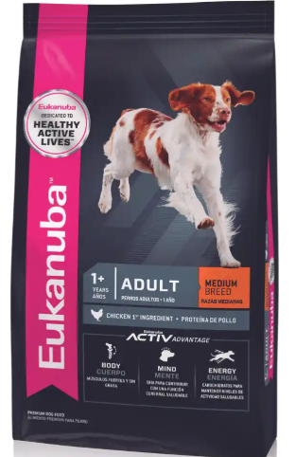
Eukanuba adulto mediano 2 KG
Valor 10000
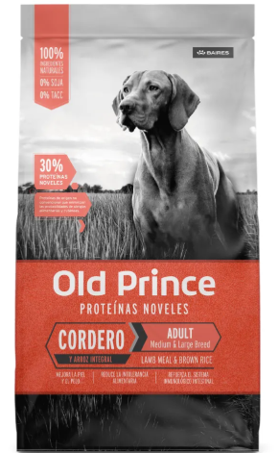
Old Prince Cordero Adulto mediano y Largo
1KG Valor 6300
2KG Valor 12000
7,5KG A Consultar

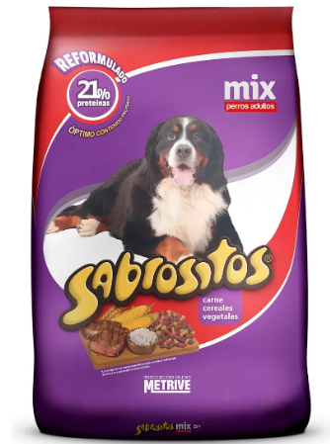
Sabrositos de 20 KG Valor: 33500
Sabrositos de 15 KG Valor: 26500

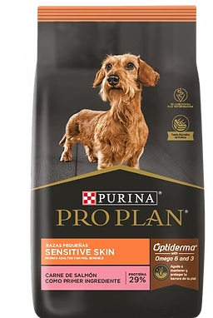
Purina PRO PLAN
Sentive Skin (Skincare) 7,5 KG Valor: 80000

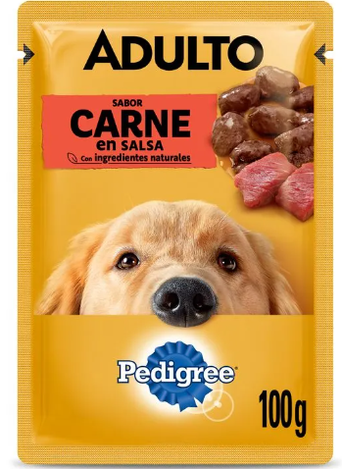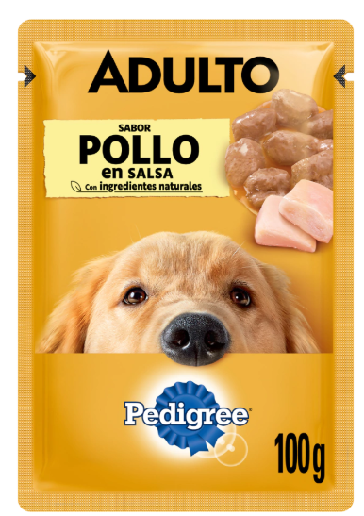

100 Gr (carne o pollo) Valor: 2000 C/U
Promo 2x 3500

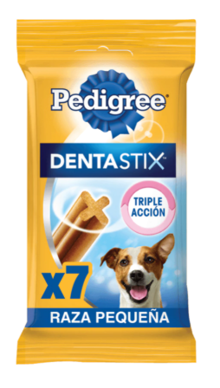
Pedigree Dentastix Razas pequeñas (7 unidades) Valor: 3800
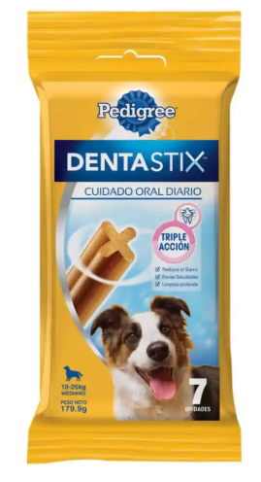
Pedigree Dentastix Razas pequeñas (7 unidades) Valor: 4500

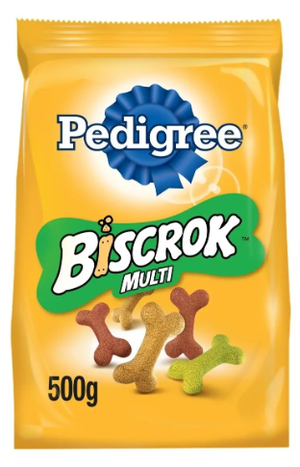
Pedigree Biscrok 500g Valor 6500

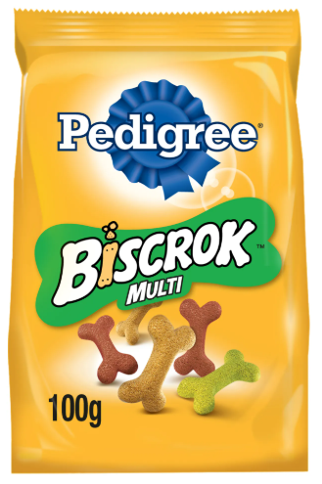
Pedigree Biscrok 100g Valor: 2500

Gatos

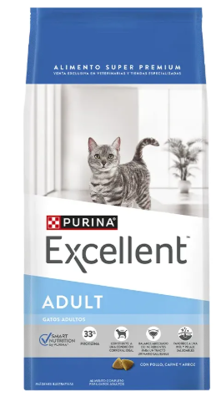
Purina Excellent Adultos 1KG Valor: 8300
Purina Excellent Adultos 2KG Valor: 16000
Purina Excellent Adultos 7,5 o mas Kg Valor: A Consultar

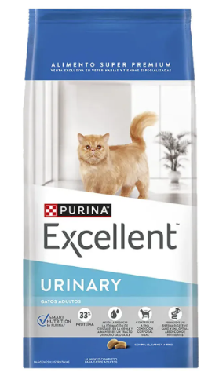
Purina Excellent Urinary 1KG Valor: 11500
Purina Excellent Urinary 7,5 KG Valor: 68000

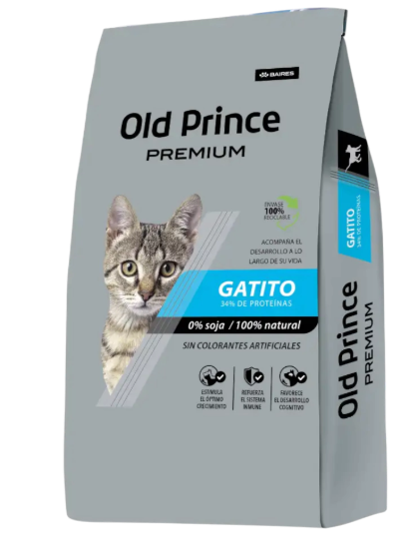
Old prince premium 1KG Valor: 7300
Old prince premium 7,5 KG Valor: a consultar

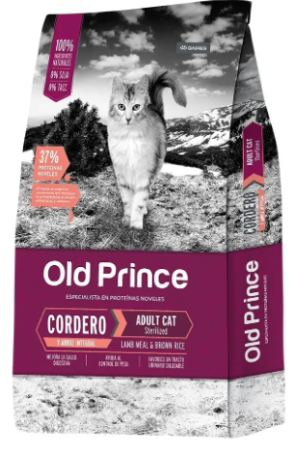

Old prince Cordero (gatos esterilizados) 7,5 KG Valor: 70000
Old prince Cordero (gatos esterilizados) 3KG Valor: 33000

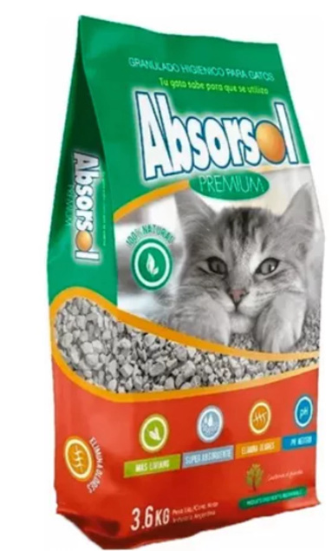
Piedritas para gatos de 3,6KG Valor: 5000

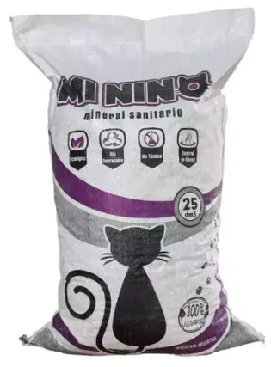

Piedritas Minino 12,5 KG Valor: 10000

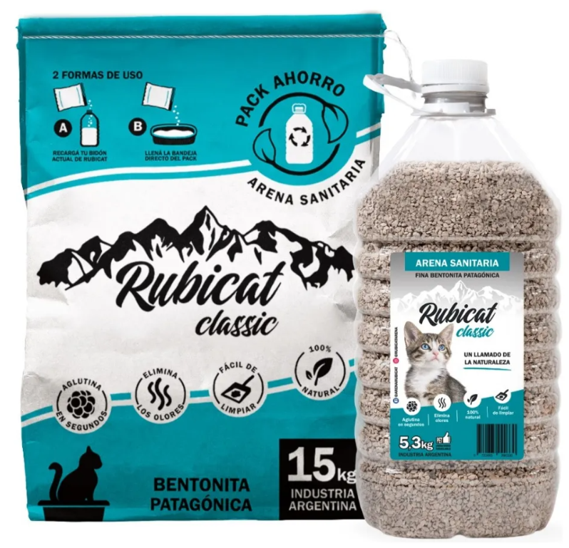
Arena glutinante neutra 15 KG Valor: 15000
Arena glutinante neutra 5,3 KG Valor: 7500

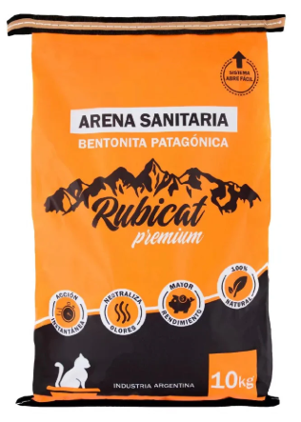
Areana glutinante Premiun 10 KG Valor: 15000

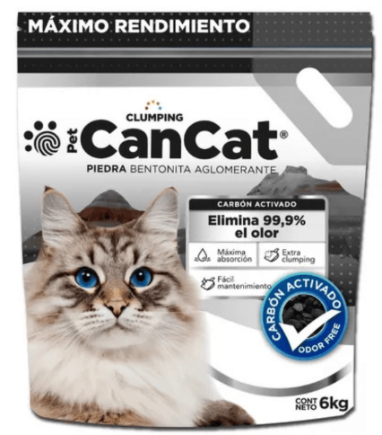
Piedra Bentonita Aglomerante (Carbon activo) 6 KG Valor: 16000

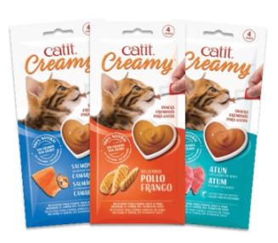
Snack para gatos (premio) Catit Creamy
Sabor Salmon (4 tubos) Valor: 4800
Sabro Atun (4 tubos) Valor: 4800
Sabor Pollo (4 tubos) Valor: 4800

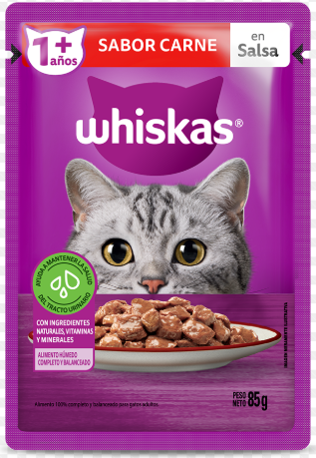
Comida humeda para gato Whiskas 85g Valor: 1800

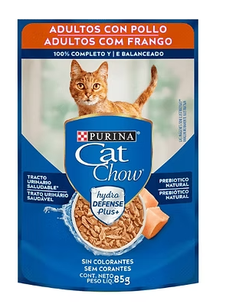
Comida humeda para gato Cat Chow 85g Valor: 2500

